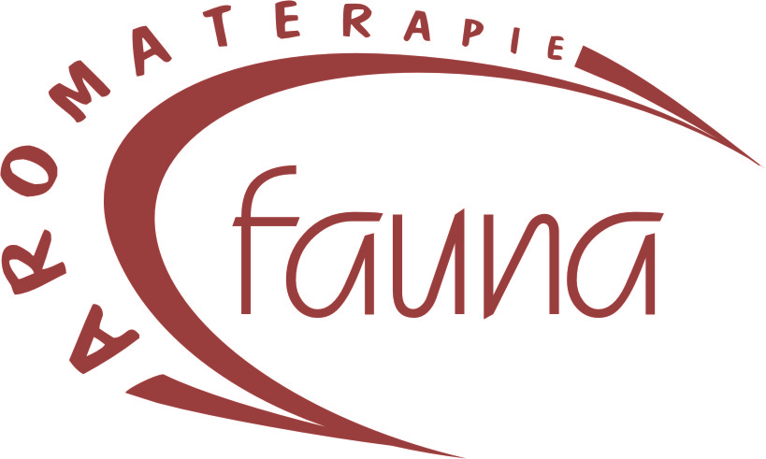

„AROMATERAPIE NEJEN PRO ZVÍŘATA "

Garantem a lektorkou je:

Michaela Švorcová

Náplň seminářeAromaterapie I:

- seznámení s Aromaterapií obecně
- seznámení s VETERINÁRNÍMI PŘÍPRAVKY řady AROMAFAUNA (mycí oleje, přípravky proti parazitům, plísním, zubnímu kameni, zápachu z tlamy, kožním ekzémům, lupům atd.)
- jak se aromaterapeutické veterinární přípravky aplikují
- využití veterinárních aromaterapeutických přípravků v praxi

Termín: 19.února 2016 – pátek

Doba konání: 9 – 17 hodin
Místo konání: Pardubice
Adresa: Jana Zajíce 708, Pardubice
www.hotel-signal.cz

Cena semináře: 800,- Kč ( čaj, káva je zajištěno )
Na závěr semináře obdrží účastníci certifikát vystavený firmou Aromaterapie Fauna.

Přihlášky a kontakt:

Daniela Čermáková
Dolní Libchavy 132
561 16 LIBCHAVY
Tel: 732101513
E-mail: cermakova@aromafauna.eu
www.danetta.cz

P Ř I H L Á Š K A

Přihlašuji se závazně na seminář: " AROMATERAPIE NEJEN PRO ZVÍŘATA"

Jméno, příjmení, titul: …..……………………………..............................................................
Datum narození: …………….........................................................................................
Kontaktní adresa: ..............…………………………………..…………….….......………..
………………………………………………………………………………………………….
Telefon (pevná linka nebo mobilní): ……….……………………………………………….
E-mail: …………………………………………………………………………………..........

V ……………….…….. dne …………… …………………….……………… Podpis
Zájemci budou zařazeni na seminář až po obdržení závazné přihlášky spolu s kopií dokladu o zaplacení poplatku. Přijetí přihlášky Vám písemně potvrdíme.
Způsoby platby – bankovní spojení:
1) složenkou na účet
2) převodem z účtu na účet – doporučujeme

Číslo účtu: 1395377033/0800
Var. symbol: 1922016
Konst. symbol: 0308
Spec. symbol: Vaše tel. číslo

Přihlášku odešlete zpět na e-mail : cermakova@aromafauna.eu

Vaše zkušenosti s aromaterapií (nejen u zvířat):
………………………………………………………………………………………………………….
…………………………………………………………………………………………………………..

…………………………………………………………………………………………………

